TESTIMONIO DE PRIMAVERA ECLESIAL
Gonzalo María de la Torre Guerrero
(Carmen de Atrato/Chocó 1932 - )
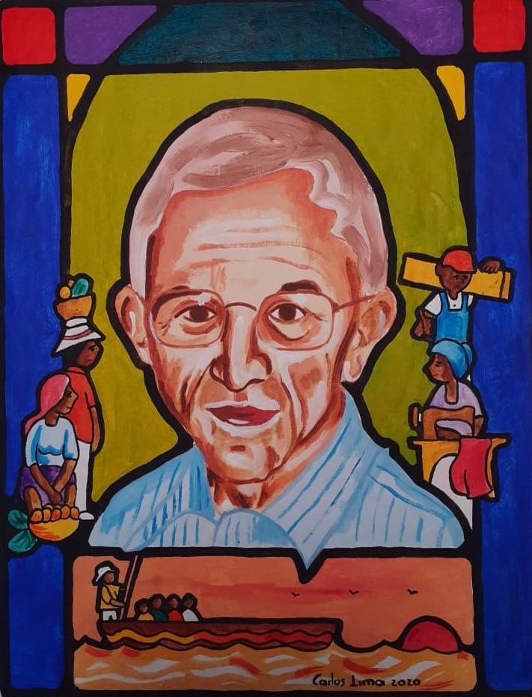
Misionero claretiano por vocación, nació en el Carmen de Atrato (Chocó) el 6 de Junio de 1932. Sus padres: Manuel Salvador de la Torre Londoño y Rufina Guerrero Vélez. Su crianza, desde los 3 meses de nacido se desarrolló en Quibdó (Chocó), por eso él mismo se considera quibdoseño. De niño recorrió las viejas calles del barrio La Yesquita, desde su casafinca familiar, llamada “Pierde el día”, denominación que hacía referencia a la terminación del barrio hacia este sector. Entre flores, legumbres, yerbas curativas, árboles frutales, vacas que daban leche fresca, entre rezos del rosario, enseñanzas cristianas y andanzas misioneras, floreció la vocación misionera de Gonzalo y la vida religiosa para Camila y Maruja, sus hermanas, quienes hoy hacen parte de la comunidad religiosa de las hermanas Dominicas de la Presentación.
Su itinerario formativo transcurre entre 1945 y 1964, así: 1945-1949 seminario menor en Bosa (Bogotá); 1950 noviciado en Sasaima (Cundinamarca); 1951-1953 estudios de filosofía en Zipaquirá (Cundinamarca); 1954-1957 estudios de teología en Manizales (Caldas); 1957-1958 licenciatura en teología en Roma; 1958-1961 especialización en Biblia, hasta el título de Láurea en el Instituto Bíblico de Roma; 1961-1962 ejercicio del profesorado en España; 1962-1963 estudios de especialización en Biblia en Jerusalén; 1963-1964 práctica del profesorado en Inglaterra. Su itinerario en Colombia ha sido el siguiente: 1965-1976 ejercicio del profesorado en diversas universidades de Manizales, Bogotá y Medellín; 1970-1976 Provincial Claretiano de Colombia Occidental (Medellín); 1976-1979 miembro del Equipo de Pastoral de los Claretianos en Medellín; 1979-1994 misionero en el Medio Atrato con sede en Beté (Chocó); 1994-2006 director del Centro Bíblico Camino en Quibdó; 2006-2010 primer rector de la Fundación Universitaria Claretiana; 2010-2015 profesor de Biblia en la Universidad Uniclaretiana de Quibdó y director de la Muestra Bíblica Claretiana; 2016-2020 profesor de la Uniclaretiana en Medellín y director de la Muestra Bíblica en Medellín.
De su tiempo de misionero en el Chocó, podemos decir que, desde Beté, recorrió los innumerables caseríos del Medio Atrato, en compañía de un equipo misionero significativo, cuyo núcleo principal fueron las Seglares Claretianas. Aquí Gonzalo se reencuentra con sus raíces afro-chocoanas, ya que su mamá era una mujer mulata del bajo Atrato (Vigía de Curvaradó-Chocó). Con su equipo misionero, con el Evangelio de Jesús en la mano y el corazón, y con la Teología de la Liberación en la mente, todos trataron de identificarse con el pueblo, compartir su vida de pobreza, despertar esperanzas, concretar proyectos, emprender aprendizajes de economía solidaria para el futuro, todo esto a concretarse en numerosos hogares infantiles, trapiches comunitarios, trilladoras comunitarias, talleres de carpintería, centros de costura, confecciones y manualidades y varias cooperativas comunitarias. El Equipo Misionero laico estaba constituido por profesoras, enfermeras, economistas, constructoras, cooperativistas, artesanas, etc. Todo al servicio del pueblo.
Sin embargo, el trabajo principal de Gonzalo y el Equipo Misionero estuvo centrado principalmente en la recuperación de la cultura afro-atrateña, en la formación bíblica del campesinado, en la creación de Comunidades Eclesiales de Base, en la alfabetización del campesinado, entre otros. Todo lo cual desembocó, casi por propia fuerza, en la organización del campesinado con la aparición de la ACIA (Asociación Campesina Integral del Atrato), que terminó siendo la COCOMACIA (Consejo Comunitario Mayor de la ACIA), con el cual se logró la recuperación de 800 mil hectáreas como territorio comunitario de las comunidades del Medio Atrato afroatrateño. Esta organización tuvo el mérito de haberles abierto camino a otras organizaciones afrodescendientes en Colombia y de activar lo organizativo dentro del mismo Chocó. Es, pues, en el Medio Atrato donde el misionero se reencuentra con sus raíces y con el Evangelio de Jesús, incluyente y liberador; se siente igual a sus gentes, se confunde con ellas y se dedica a formar hombres y mujeres que han florecido en medio de la palabra de Dios que no discrimina. El grupo de “Seglares Claretianas” es una de sus obras que no mueren, una de sus semillas que germinan. La Universidad Claretiana -La Uniclaretiana- se convirtió en un proyecto de vida para él, y al ser una obra apoyada por sus superiores y por muchos de sus hermanos de comunidad, hoy le brinda al Chocó y a Colombia posibilidades de aprendizajes para las clases menos favorecidas.
El misionero Gonzalo ha tratado de llevarnos por los caminos del Evangelio incluyente y liberador, desde muchos espacios académicos y de vivencia bíblica, como el Centro Bíblico Camino de Quibdó, la Fundación Universitaria Claretiana (Uniclaretiana), y las Seglares Claretianas; son numerosas las personas que a través de su mensaje descubren al verdadero Cristo humano y cercano a la realidad de los hombres y mujeres del Chocó y del mundo. Toda su preparación académica en torno al Evangelio de Cristo, le ha permitido llegar a la conciencia de todos aquellos que han pasado por su trabajo abnegado y formador. Como misionero, deja en su historia una serie de escritos para la posteridad, entre otros: “Las Parábolas que narró Jesús, según los evangelios sinópticos” (Quibdó, 2010); “Los milagros de Jesús y sus relatos, según los evangelios sinópticos” (Quibdó, 2014); “Con olor a pueblo”, una recolección de doce artículos donde el misionero recoge sus investigaciones, experiencias y planteamientos en torno a la cultura y pastoral afro (Quibdó, 2015); además de abundante producción académica de módulos de estudio y de publicación de artículos en diversas revistas nacionales e internacionales. Otra de sus obras que no debemos olvidar es la “Muestra bíblica”, una maqueta pedagógica de toda la Biblia, basada en las ciencias auxiliares bíblicas, y relacionada con los nuevos planteamientos y discusiones que se dan en torno a la Biblia a partir de dichas ciencias. Esta obra tuvo el mérito de haber nacido y haberse consolidado y enriquecido aquí en Quibdó, aunque hoy esté instalada en Medellín, atendida directamente por el padre Gonzalo, buscando también desde allí ampliar sus ofertas.
Una palabra especial merece su relación con el alabao atrateño. De niño lo escuchó en su barrio (La Yesquita) y de misionero lo vivió a fondo en los numerosos caseríos del Medio Atrato. Ha hecho varios escritos sobre el mismo y ha llegado a componerle poemas que siguen estando inéditos, esperando tiempos propicios para que salgan a la luz. Si estos no llegan, quedarán como patrimonio para la posteridad. Gonzalo sabe meterse dentro del alabao, lo siente, lo vive, lo disfruta, sabe desentrañar sus contenidos y también sabe desentrañar cada una de su estrofas populares y picarescas a veces. Porque el alabao no es solo letra ni sólo música es un ensamble de romance literario, de música ancestral y de sentimientos del alma que lo hacen imperecedero y único, como única es el alma de los afrodescendientes del Medio Atrato. Esta es el alma que el misionero Gonzalo ha sabido descubrir, sentir y disfrutar.
Es con el alabao, con quien yo también me nutro de sabiduría popular, de elementos de espiritualidad y de sueños y esperanzas. En el alabao he sabido encontrar a Dios y al pueblo. Mi alma ha descubierto que estos cantos son la esencia misma de nuestros mayores, ya que guardan la memoria de lo que ellos entendieron sobre la vida y la muerte. El misionero se ha ido, como las golondrinas, pero me he quedado con el compromiso de fortalecer y publicar todo aquello que aprendí de los cantadores y cantadoras que también son fuente de inspiración del alabao, al mismo tiempo que lo convierten en un canto de esperanza y de liberación. GRACIAS PADRE GONZALO, como cariñosamente le llamamos en el Chocó, o “Gonza”, como le dicen los atrateños y atrateñas que navegan de río en río, de pueblo en pueblo, recordando las enseñanzas del maestro que trató de ser cercano y cariñoso.
Es desde la vecindad, la amistad y el mutuo aprecio de donde nace este homenaje humilde y sincero, para que todos lo recordemos como un profeta afro chocoano, anunciador del Evangelio inculturado, reivindicador del pueblo afrochocoano, a partir del cual ha hecho una propuesta de espiritualidad mística, en varias entregas poéticas, de las cuales ya lleva publicadas dos. Toda la obra se llama “Amada Negra, Amada-Pueblo” (2019), una especie de Cantar de los Cantares negro, que tiene de fondo los ríos, la selva y el mundo campesino afroatrateño. Los amores de este Cantar de Cantares negro los concretiza una hermosa negra afroatrateña, a la cual hace hablar no solo desde su hermosura sino desde su sabiduría campesina. Se trata de una escuela de sabiduría popular, que ya está a disposición de lectores que sueñan en una iglesia popular y renovada. Recomendamos esta obra como una pequeña joya poética, escondida, que nace en las entrañas de la selva chocoana. Es una obra que recrea, enseña y evangeliza. Gracias, P. Gonzalo, por el corazón, la poesía, la teología y el talento que puso en ella, gracias por amar tanto al pueblo afro y por admirar tanto a la cultura, a la juventud y a la mujer negra.


Ana Gilma Santos Ayala
Educadora, gestora e investigadora cultural
e-mail: ana.gilmaayala@hotmail.com
www.kaired.org.co Quibdó (Chocó)

O DE PRIMAVERA ECLESIAL
Maritze Trigos Torres
(Ocaña/Norte de Santander 1943 - )

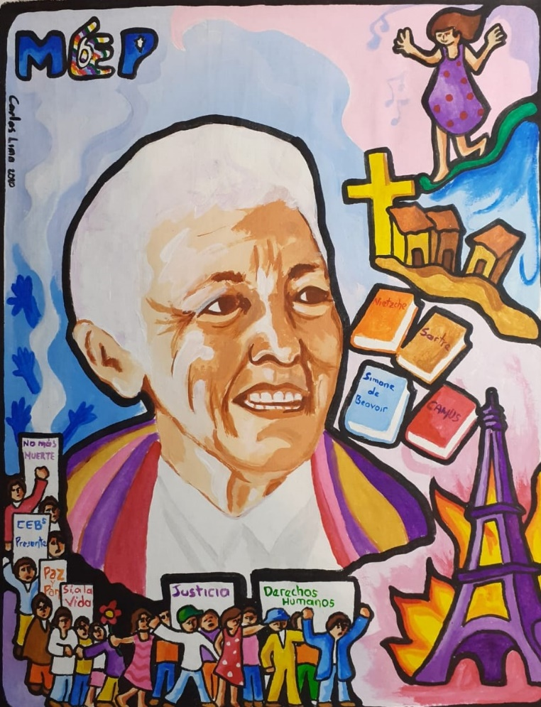

Maritze nació el 2 de agosto de 1943 en Ocaña, Norte de Santander, su padre, Carlos Trigos de origen campesino, su madre, Beatriz Torres, de familia intelectual. Una casa amplia acogió la familia de nueve hijos y sus fiestas. Maritze nació y se crio bailando. En un ambiente de libertad, alegría y solidaridad crecieron sus alas para volar. Siendo niña empezó a montar en bicicleta, controvirtiendo el orden patriarcal dominante.
A los tres años ingresa al colegio de las hermanas de La Presentación donde aprendió a leer y a escribir, dos de las pasiones más grandes de su vida. Fue scout, lideró un grupo de oración y un colectivo juvenil. Su inquietud por lo social fue precoz. Impulsada por las monjas solía visitar los sectores más pobres de Ocaña. En el Colegio de La Presentación de Bucaramanga su vocación por lo social se hizo más fuerte y en los barrios miserables descubrió que la vida religiosa era un buen camino para servir a los pobres y su dignidad, al estilo de Marie Poussepin, fundadora de las Hermanas Dominicas de la Presentación.
Con 17 años, junto a trece compañeras más, va a su formación religiosa en Turenne (Francia). En ese momento, la educación religiosa estaba sufriendo grandes trasformaciones por influencia del Concilio Vaticano II (1962-1965). Fue la época de sus más intensas lecturas y dilemas filosóficos. Leyó con entusiasmo a Nietzsche, a Camus, a Jean Paul Sartre y a Simone de Beauvoir.
Vivió en Francia durante diez años, de 1961 a 1971. Años de la revolución estudiantil de París del 68 y de grandes cambios políticos, culturales, filosóficos que influyeron en la Iglesia. En el Instituto Católico de París se encontraba periódicamente con jóvenes latinoamericanos donde discutía sobre los movimientos revolucionarios en América Latina. Fueron sus primeros pasos en la Teología de la Liberación. Estando allí sucedió la muerte en combate del padre Camilo Torres. Los estudiantes de La Sorbona hicieron un entierro simbólico, al que asistió en primera fila.
En 1972 regresó a Bucaramanga. Eran tiempos álgidos de la historia del país. Maritze anhelaba ser parte de esa historia, quería tomarla por las riendas, que no pasara sin intervenir de alguna manera en ella.
Logró junto con una compañera vencer todos los obstáculos institucionales para vivir en un barrio popular, El Diamante. Se hizo docente del INEM para sumergirse en el pueblo, vivir como el pueblo y vibrar con el pueblo. Y por querer vivir así y no en el convento, le negaron por primera vez los votos perpetuos.
Dos de las hermanas que vivían en El Diamante estudiaban Trabajo Social en la Universidad Industrial de Santander UIS. Esto las acercó al movimiento estudiantil, a las marchas, a los paros, a las revueltas. La casa se convirtió en punto de encuentro de los estudiantes, por lo que empezó a ser estigmatizada. Esto, más la expulsión de una de las hermanas de la UIS y las visitas a los sacerdotes de Golconda en la cárcel, las llevó a quedar tres años por fuera de la Congregación para que “pensaran bien las cosas”.
En 1974, se trasladó a Bogotá donde se encontraba su compañera de congregación Isabel Sarmiento trabajando en el programa de Bosconia, junto al padre Javier de Nicoló y cientos de niños en situación de calle (“gamines”). Esta obra, eminentemente asistencial, necesitaba un componente crítico. Los gamines debían ser asistidos con un enfoque de rehumanización y reconstrucción de su dignidad.
Supieron que para que el proyecto tuviera resultados debían crear lazos de confianza con los niños, es por eso que pusieron en marcha la Operación Amistad. Iban a visitarlos a las calles, dialogaban con ellos y se hicieron amigos. En las noches eran invitadas a conocer a su grupo de amigos. Encendían una fogata, hacían una ronda alrededor de ella y rotaban sus cachitos de marihuana como símbolo de amistad. Se conmovían al ver cómo, en medio de tan profundo abandono, el sentido de hermandad y solidaridad florecía: cada noche un grupo de muchachitos se abrazaba hasta enroscarse para darse abrigo.
Mientras trabajaba con los gamines, validaba la licenciatura de Filosofía en la Universidad Santo Tomás. Su tesis tuvo que ver con ellos y con la propuesta pedagógica que desarrollaba basada en el “Poema Pedagógico” de Makarenko: un modelo de educación alejado de las tradiciones, fundamentado en la libertad y en la comprensión.
Después de tres años y medio de vivir entre gamines y de haber recuperado a decenas de niños de la calle, decidieron trasladarse al barrio La Paz, en el Cerro de Monserrate, lugar del que procedían muchos de los jóvenes que atendieron en el programa. La Paz era terrible, sus habitantes vivían de los atracos que hacían diariamente en el Paseo Bolívar. Los muchachos que habían atendido en el programa ahora las protegían.
En La Paz tejieron un vínculo de amistad muy fuerte con los jesuitas del Centro de Investigación y Educación Popular CINEP. Junto a ellos fortalecieron su participación en el movimiento social y político. Ellos apoyaron a los habitantes de La Paz cuando fueron desalojados por un proyecto urbanizador.
Después de un año como profesora en la Escuela Normal de Gachetá (Cundinamarca) y de profesar votos perpetuos en la comunidad de La Presentación, decide en 1982, junto con sus compañeras de La Paz, dejar el centro de la ciudad e irse a vivir a Bosa, al sur. Allí su casa de vivienda se transformó en una casa comunitaria, punto de encuentro de las mujeres con las que construyeron una organización femenina. En torno a diversas actividades fortalecieron sus vínculos de amistad y solidaridad dando vida al “Taller Mujeriego”, donde las mujeres se reunían para tejer y formarse políticamente. Ellas comenzaron a movilizarse, a participar de las marchas del primero de mayo, a tomarse las autopistas aledañas a Bosa y a hacer plantones frente a las grandes empresas.
Con los jóvenes impulsaron un proceso de formación política en derechos humanos. El grupo juvenil “Los Hijos del Pueblo” estaba conformado por casi treinta muchachos que, pese a no haber terminado el bachillerato, tenían grandes ideas para ayudar a mejorar las condiciones de vida de sus vecinos. Los jóvenes adecuaron sus casas como hogares infantiles y empezaron a recibir grupos de niños entre dos y cinco años de edad.
Así se fue gestado el hogar infantil El Pueblo. Consiguieron recursos y alquilaron una casa grande para que los niños no estuvieran dispersos por las casitas de los jóvenes. Las mujeres se encargaron de dotar el nuevo hogar con juguetes y material didáctico fabricados por ellas mismas; eran muy recursivas.
En 1988, en medio de un contexto supremamente hostil, nació la Comisión Intercongregacional de Justicia y Paz, organización integrada por 24 congregaciones religiosas que encabezada por el jesuita Javier Giraldo, le apostaría a la promoción y defensa de los derechos humanos.
Con la Comisión Maritze va a Barrancabermeja (Santander), al barrio María Eugenia, donde llegaban los desplazados de Carmen y San Vicente del Chucurí (Santander) y de San Pablo (Bolívar) para alojarse en las escuelitas. Les ofrecían asistencia humanitaria y por eso fueron tildados de guerrilleros.
Luego va al Ariari, en el Meta, donde el genocidio contra la Unión Patriótica arremetía con toda su furia. Después a la cuenca de Cacarica, Chocó, donde la violencia paramilitar estaba exterminando a la población.
San José de Apartadó (Antioquia), fue su mejor escuela en derechos humanos y en resistencia comunitaria. Los campesinos, habían sido formados por la Unión Patriótica y eso les había permitido construir una conciencia política muy sólida; eran indoblegables.
Uno de los trabajos más arduos de la Comisión y de Maritze ha sido en Trujillo, Valle del Cauca. Su ubicación geográfica, su riqueza hídrica y forestal, el ser epicentro del narcotráfico, su tradición religiosa y política conservadora hicieron de Trujillo un pueblo en el que la masacre no cesa.
Consternado por la persistencia de la masacre y por la impunidad que la rodeaba, el padre Javier Giraldo decidió ir a Trujillo en el año de 1994. Su propósito era documentar lo sucedido y llevar el caso a la Comisión Interamericana de Derechos Humanos CIDH.
La Masacre de Trujillo fue uno de los primeros casos presentados ante la CIDH. La Comisión actuó como demandante. La CIDH sesionó entre septiembre y diciembre de 1994 y el primero de enero de 1995 se hizo público el fallo: El Estado colombiano había sido condenado por primera vez en su historia.
El fallo de la CIDH solo fue el comienzo de un largo camino de lucha por los derechos de las víctimas. Para difundir lo sucedido se convocó a una peregrinación con el lema “Una gota de esperanza en un mar de impunidad”. Fue el impulso que dio vida a la Asociación de Familiares de Víctimas de Trujillo AFAVIT en 1995.
En 1998 la Comisión empezó el proyecto “Colombia Nunca Más”, por el que varios miembros fueron amenazados, entre los cuales el padre Javier Giraldo y la hermana Maritze. La Comisión logró posicionar en Colombia una plataforma en torno a los derechos de verdad, justicia y reparación integral de las víctimas.
Una vez pensionada en el 2000 Maritze decide irse a vivir a Trujillo. Había que sanar heridas, escuchar, dar seguridad, explicar las causas de los acontecimientos. Además se dedica a la construcción el Parque Monumento a las víctimas. Exhumar los restos de las víctimas para trasladarlos al parque motivó y unió a las familias en torno a Afavit. Ha sido una de las experiencias más fuertes en la vida de Maritze.
Las mujeres han sido el motor, la vida y los cimientos de Afavit. Su fortaleza no era lo suficientemente reconocida, pero gracias al proceso de exhumación, a los talleres de memoria y escultura, a la participación en los encuentros de víctimas y a la articulación con otras organizaciones se fueron empoderando y alcanzando protagonismo como sujetos políticos.
En junio de 2002, Afavit convocó a una nueva peregrinación para inaugurar el Parque Monumento. Este Parque es un símbolo de memoria, de reparación, de dignidad, donde de los muertos brotan flores y jardines. Es un espacio de justicia, una lucha contra la impunidad; no es un lugar de muertos, es lugar de vivos que gritan ¡libertad!
Afavit floreció alrededor de memorias y ha permanecido erguida a pesar de las amenazas y las intimidaciones. La memoria ha sido la lucha más grande de Afavit. Trujillo se ha convertido en un caso emblemático. Para que el viento no se lleve sus historias, para que el olvido no sea la norma, para esclarecer, para sanar, para no repetir y para hacer un llamado a la justicia, la comunidad ha recogido su historia con su puño y letra, y para asegurar la continuidad del proceso ha fortalecido la organización de los jóvenes y de los niños.
Maritze no para. En los últimos años participó en la creación de la Mesa Ecuménica para la Paz MEP para fortalecer la confluencia de iglesias en su acción por la paz y en la Red Colombiana de Lugares de Memoria RCLM para el intercambio de saberes, el apoyo mutuo, la elaboración de pedagogías comunicativas que visibilice los lugares de memoria como constructores de verdad, paz y reconciliación.
Teresita Cano, su compañera de comunidad, dibuja a Maritze como una mujer de fe profunda. Arriesgada, fuerte y valiente. Hermana y amiga. Poeta y caminante constructora de paz. Inteligente y sabia. Fiel compañera de camino. Noble y humilde. No se doblega ante los hechos. Busca soluciones. Sabe llegar a los otros. Lideresa acogedora y emprendedora. Mujer plena del espíritu de Dios. Sincera y sensible ante el dolor humano. Solidaria y entregada.
Gracias Maritze por su testimonio de vida, luz de Dios para las nuevas generaciones!


Resumen del texto de María Luna Mendoza
“Maritze Trigos, la monja libertaria”
publicado en El Espectador el 08-05-2015
www.kaired.org.co con actualización de Fernando Torres.

TESTIMONIO DE PRIMAVERA ECLESIAL
Trinidad Montesinos Mulleras “Trini”
(Murcia/España 1932 – Bogotá 2008)

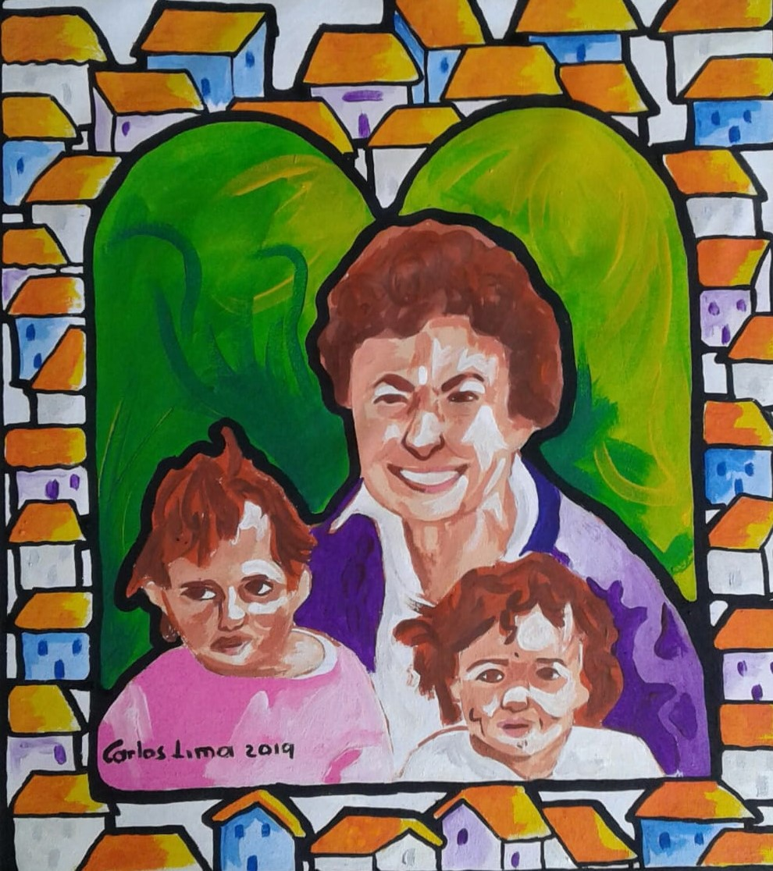

Trinidad Montesinos Mulleras -Trini para sus amigos- inició su camino por la vida en Murcia,
España, en 1932.

Muy joven, se vinculó al trabajo que se realizaba en El Pozo del Tío Raimundo, sector muy
deprimido de migrantes rurales en la capital española, con el liderazgo del jesuita José María
de Llanos. Esta experiencia de trabajo social fue una de las realidades, a la vez semilla y
consecuencia del Concilio Vaticano II. En 1957, a los 25 años, Trini entró a formar parte de
la aún joven, Institución Javeriana.

Ese contacto con las duras realidades de las marginalidades españolas, la llevó a formarse
como Asistente Social, hoy Trabajo Social, desde donde se hace más consciente de las
realidades sociopolíticas de las y los más empobrecidos.

Como Javeriana, Trini recorrió muchos caminos. Uno de ellos la llevó a las Islas Canarias en donde viendo la falta de oportunidades para las mujeres jóvenes, se empeñó en organizar junto con otras mujeres, la Escuela de Asistencia Social, hoy de Trabajo Social de Las Palmas, que les abrió los horizontes a muchas mujeres canarias.
Su permanente inquietud y deseo de búsqueda, la trajo en 1977, a tierras colombianas, dejando atrás amistades, compañerismos y familia. También acá su recorrido fue muy denso y muy largo y su inmersión en nuestra realidad y cultura muy profundos.
Pero lo más definitivo y lo que dio pleno sentido a su vida fue el trabajo realizado con mujeres y niños en los barrios del sur-occidente de Bogotá. Co-fundadora del Centro de Promoción y Cultura CPC; gestora de la Casa de los Niños y las Niñas en el barrio Britalia; de Familias Solidarias FASOL en el barrio El Amparo, proyecto al que se entregó con mucho amor. Impulsora, por su presencia y trabajo en La Rivera del río Bogotá y en el humedal La Chucua de la Vaca, realidad y gentes que le robaron el corazón en los últimos años de su vida.
A las mujeres entregó su suerte, su destino, con ellas tejió lazos de amistad y sororidad que transformaron vidas y reconstruyeron el tejido social de vecindad. Ellas rodearon su enfermedad, sus días últimos, su muerte…
Hizo parte en los años 80 del movimiento cristianos por el socialismo CPS en Colombia. Sus aportes permanentes la convirtieron en un referente para muchos jóvenes en búsqueda.
Su cuerpo, esa inmensa energía que parecía indestructible, fue quebrado… No fue una muerte súbita, fue una muerte ladrona que solapadamente se la fue llevando… En medio de su dolor Trini luchó por no dejar a quienes amaba… su cuerpo enfermo la venció finalmente y podemos repetir con ella los versos de Dulce María Loynaz:
Ayer quise subir a la montaña y el cuerpo dijo no.
Hoy quise ver el mar, bajar hasta la rada brilladora y el cuerpo dijo no.
…Me pregunto qué haré sobre la tierra con este cuerpo inútil y reacio.
Y oigo decir al cuerpo todavía:
¿Qué haré con esta chispa que se creía sol,
¿Con este soplo que se creía viento…?

Pasó los últimos meses en medio de un fuerte y largo sufrimiento porque el cáncer se extendió a lo largo de sus huesos y su columna. Trini fue una mujer fuerte, una mujer de Dios…Una amiga cercana, una Javeriana testimonio de una forma de vida en la que creemos y amamos. Su búsqueda de la Divinidad fue permanente y animó a otras y otros a recorrer libremente los caminos de una espiritualidad profunda y comprometida con la construcción de un mundo más humano.

Al amanecer del 12 de julio de 2008, vimos como su vida se alejaba digna, y con coraje transformándose en una promesa de VIDA. Sus amigos, las mujeres del sur de Bogotá la despedimos con lágrimas en los ojos y dolor en el corazón.

Pero su corazón, con ese indomable latido, no se fue con ella, quedó en cada uno de los rincones de este gran proceso organizativo llamado Centro de Promoción y Cultura CPC. Quedó en cada una de las mujeres, en cada uno de los niños y las niñas, en cada una y uno de los jóvenes, que asumimos su fuerza, su coraje, sus ganas de transformar este pedacito de territorio llamado Britalia y sus alrededores. Su corazón, definitivamente quedó, en este gran semillero de mujeres y hombres que hoy asumimos el accionar político que hace posible, seamos seres humanos dignos, asumiendo nuestras actorías políticas, y nuestro ser, profundamente hermanadas y hermanados, profundamente convencidas que será posible que un día tengamos mejores condiciones y mejores tiempos para vivir plenamente la vida en esperanza, en fe y en amorosidad.

“…Y oigo decir a la semilla,
el agua que pusiste sobre mi cuerpo
me ha permitido hacer la danza de la vida
ya vienen los tallos, las hojas, las semillas,
ya viene la nueva canción del sol y de la luna
ya viene asomando el asombro
de la nueva cosecha.
Lo que plantaste, un día
Será la nueva siembra del mañana
Será defendido mi linaje y mi herencia
Será tuya, hermosamente tuya.”


Carmiña Navia Velasco
Escritora, poeta, teóloga
e-mail: cnaviavelasco@yahoo.es

María Helena Céspedes Siabato
Poeta, trabajadora social, teóloga
www.kaired.org.co e-mail: mariahecesi@gmail.com

TESTIMONIO DE PRIMAVERA ECLESIAL
Eduardo Díaz Ardila
(Bucaramanga, 1942 – Bucaramanga, 2018)
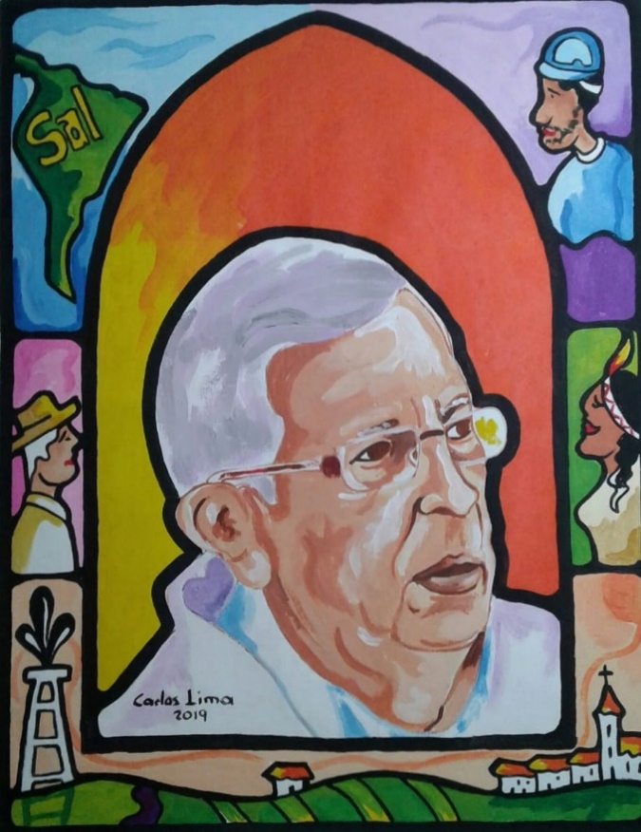
Eduardo Díaz redactó lo que podríamos definir como su autobiografía publicada póstumamente por sus hermanos bajo el título “Experiencia de Iglesia desde el pueblo y con el Pueblo” (2019). Este libro recoge su experiencia de vida y de compromiso con la Iglesia de los pobres, haciendo particular énfasis en su práctica pastoral en la diócesis de Barrancabermeja (Santander) durante los años 1970-1987, así como su salida de la misma por amenazas contra su vida.
De igual forma en su escrito relata diversos sucesos que vivió desde su salida de Barranca y su estancia en Vancouver (Canadá), donde permaneció por nueve años acompañando a inmigrantes latinoamericanos. A su regreso a Bogotá tuvo una delicada cirugía del corazón que lo condujo a una experiencia espiritual mística señalando su miedo, vulnerabilidad, soledad y, al mismo tiempo su amor y fe en Jesús.
Una vez recuperado, no pudo regresar a Barrancabermeja, como hubiera querido, pues las condiciones de la guerra no lo permitían. Se quedó en Bogotá (1997-2006) donde los padres jesuitas lo llamaron, primero para ser profesor de la Facultad de Teología y luego Director de Postgrados de la misma.
Después de varios años en Bogotá, y por motivo de su afección cardíaca partió a Bucaramanga (2007-2010), participando activamente en un proyecto formativo regional. Finalmente, pudo retornar a Barrancabermeja, en 2011 llamado por el obispo para ser su vicario de pastoral. Allí permaneció prácticamente hasta su muerte, en 2018, a los 76 años.
Llegando, observó el cambio profundo de la ciudad. Los grupos paramilitares habían tomado control tanto de las organizaciones comunales como las de los gobiernos municipales, no solamente en Barrancabermeja sino en las diversas poblaciones del Magdalena Medio. La ciudad se perfilaba con un crecimiento de la clase media por el comercio y los servicios profesionales de forma menos dependiente de Ecopetrol. La presencia social de la Iglesia seguía muy activa desde las parroquias con el apoyo del Secretariado de Pastoral Social y de la Corporación para el Desarrollo y la Paz del Magdalena Medio, orientada por el obispo monseñor Jaime Prieto y el padre Francisco de Roux.
Datos básicos de su vida
Eduardo nació en Bucaramanga el 1 de enero de 1942; se formó en una familia católica de clase media oriunda de Zapatoca (Santander). Fue el quinto de diez hermanos (ocho hombres y dos mujeres), hijo del ingeniero Luis Aurelio Díaz y de la pedagoga Inés Ardila, quienes transmitieron a sus hijos unidad, amor y solidaridad. Esto le brindó estabilidad y seguridad durante su vida y lo protegió en momentos difíciles o situaciones de cambio.
Su educación primaria y secundaria la hizo él y sus hermanos en colegios regentados por sacerdotes o religiosas. Después de su primera comunión, a los 8 años, invitado por su tío el sacerdote Eduardo Ardila García, fue a la Escuela Apostólica en Zapatoca para los candidatos a ingresar al seminario de San Gil (Santander).
En 1959, al terminar filosofía, fue enviado a un año de magisterio en la misma Escuela Apostólica en la que había estudiado y luego inició estudios de Teología en la Universidad Javeriana de Bogotá, que concluyó en la Universidad Gregoriana de Roma, donde se graduó en Derecho Canónico y en Teología Sistemática. Recibió su ordenación sacerdotal en Estados Unidos, el 10 de junio de 1965. Se incorporó a la diócesis de Barrancabermeja, donde fue recibido por su obispo monseñor Bernardo Arango en octubre de 1970.
Allí pasó lo que significó para él lo más importante de su vida sacerdotal: por el compromiso y la entrega a los sectores populares representados en las mujeres de la Organización Femenina Popular (OFP) a quienes ayudó en su proceso de organización y formación; en los jóvenes a quienes apoyó solidariamente participando en la construcción colectiva de colegios como el Camilo Torres Restrepo para que pudieran lograr su bachillerato. Fue Párroco de la Iglesia del Señor de los Milagros, en el barrio Las Granjas del nororiente de la ciudad y simultáneamente director del equipo de Pastoral Social, cuyo propósito era la formación y organización comunitaria desarrollada con la metodología de investigación-acción participativa y educación popular. Estuvo siempre abierto a apoyar a los obreros y campesinos de la región en los movimientos populares que surgieron.
Primavera Eclesial
En su autobiografía cuenta cómo, cuando llega a Roma y logra intercambiar con distintos grupos de seminaristas y sacerdotes de América Latina comenzó a despertar su espíritu crítico. Se encontró con el inicio del Concilio Vaticano II y todo el movimiento que esto suscitó. Los tres años de duración del Concilio (1962-1965), fueron para él de una riqueza extraordinaria por el ambiente de búsqueda, cuestionamiento y discusión libre que se daba allí. Y también por el esfuerzo de repensar los elementos fundamentales de la fe a la luz de nuevas circunstancias y del cambio cultural; por el contraste entre las visiones de las diferentes culturas y continentes respecto a la visón de vida y el papel de la fe en la misma; por los cambios en los métodos de las ciencias eclesiásticas, y por la apertura a las nuevas iniciativas y propuestas que iban surgiendo.
Para Eduardo, la experiencia de seis años de estudio en Europa fue particularmente significativa no solamente por las posibilidades de formación académica que brindaba la Universidad Gregoriana sino por otra serie de elementos de la realidad misma que se vivía. La cultura europea le permitió abrir sus horizontes a una más amplia perspectiva. Todas estas experiencias transformaron su forma de ver y de entender la realidad al mismo tiempo que la manera de comprender y ejercer el ministerio sacerdotal. Hace especial referencia a los años 60 y 70, tanto en la Iglesia con el Concilio Vaticano II y la II Conferencia Episcopal Latinoamericana realizada en Medellín (1968), como en el ámbito civil con la revolución del 68 en los países europeos; las luchas universitarias en Estados Unidos con ocasión de la guerra del Vietnam, y el proceso de independencia de los países africanos que se venía realizado en estos años.
Al llegar a Barrancabermeja se situó en el contexto histórico de la ciudad y en su análisis. Describe cómo la ciudad estuvo marcada principalmente:
- Una sensibilidad por lo social y lo político en el conjunto de la población y una disposición a movilizarse para reclamar sus derechos. Esto se vio gravemente afectado por el conflicto armados en los años 80 y 90 que generaron temor y fragilidad de los movimientos sociales.
- Una cultura de la confrontación para obtener todo por la presión y en la que el derecho lo tiene el más fuerte. Desde los indios yariguíes que defendieron la tierra hasta la muerte y extinción pasando por la violencia inherente al proceso de colonización, los conflictos laborales a lo largo de su historia, la violencia partidista, el surgimiento y extensión del Ejército de Liberación Nacional (ELN), la llegada de otros grupos armados (M-19, FARC, EPL), la confrontación entre guerrilla y paramilitares con efectos desastrosos en la población civil.
- Surgen numerosos barrios populares que nacen como invasiones de tierras desocupadas en respuesta al ensanche de la refinería de petróleo, el desplazamiento de los campesinos y la incapacidad del gobierno y la empresa privada para proveer soluciones de vivienda y servicios.
- La existencia de líderes y lideresas tanto sindicales como cívicos y campesinos que conservan el ambiente de sensibilidad y movilidad social.
- Una actitud de resiliencia como capacidad de recuperación después de los golpes.
- Una significativa participación de la Iglesia en los procesos populares a través de las parroquias, los programas de promoción humana, defensa de los derechos y participación en la organización de la ciudadanía.
Legado de Eduardo Díaz
Eduardo se hace sensible a la vida de las y los campesinos del Magdalena Medio, a sus necesidades más sentidas, a la resignación del pueblo para poder vivir en ese medio hostil. De igual forma se percata del sometimiento de las mujeres y su poca participación en la vida de los barrios y de la ciudad; de la problemática de los sin tierra que tienen necesidad de acceder a vivienda y servicios; de la situación de los jóvenes y la imperiosa necesidad de construir colegios que les permitieran terminar su bachillerato.
Eduardo plantea con relación a los jóvenes, refiriéndose al ejemplo que él pudiera representar que no se trata de repetir o imitar esas experiencias: el mundo en el que ellas se dieron ya no existe y las personas que como él las vivieron no son las llamadas a dirigir hoy la marcha pastoral de la Iglesia. Se trata de compartirlas para ponerlas al servicio de quienes van asumiendo la responsabilidad de la Iglesia, y que puedan realizar mejor esas intuiciones del Vaticano II en las nuevas circunstancias y generaciones a las que ellas pertenecen. Se trata de compartir las experiencias y el entusiasmo con que las que se vivieron, con la esperanza de que puedan ser útiles en esta nueva primavera de renovación de la Iglesia, impulsada por el Pontificado del Papa Francisco.
Muchas fueron las aportaciones de Eduardo Díaz Ardila. Sin embargo quizás su legado se puede resumir en su fe y amor al pueblo de Dios. Para Eduardo la acción de Dios quiere fortalecer a los débiles y marginados, para que ellos encuentren, desde su fe, una segunda oportunidad sobre la tierra. Que sean sujetos en la transformación de sus propias vidas y de la comunidad. Y decía, que los pobres tengan voz, sin pretender ser los sacerdotes y religiosas la voz de quienes no tienen voz. Por eso la Iglesia y la sociedad necesitan cambios estructurales que sean realmente inclusivos.
Eduardo murió en Bucaramanga el 24 de abril de 2018. Sus cenizas fueron depositadas, una parte en la Parroquia del Señor de los Milagros de Barrancabermeja y otra en el mausoleo de la familia en el cementerio de la ciudad de Zapatoca tal como él lo deseaba.

María del Rosario Saavedra
Socióloga e investigadora social
www.kaired.org.co e-mail: mariadelrosario.saavedra@gmail.com

